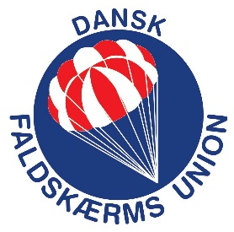
Ansøgningsskema for økonomisk støtte til fælles/storflystævner sæson 2017

Formål
Målgruppe
Dato/Periode for stævnet
Fly (ja/nej – hvilke – liftkapacitet)
Klub(ber)
Organizer/tovholder navn
Netværk/samarbejde navne
Kriterier | - Indsendelse af budget og evt. kontrakt for flyindlejning/drift ved ansøgning af støtte.  - Udarbejdelse af invitation og program i samarbejde med DFU udviklingskonsulent (eller administration) senest 4 uger før og INDEN den samlede begivenhed/stævne offentliggøres.  - Udarbejdelse af deltagerliste, flyregnskab, evaluering, fremsendes til DFU udviklingskonsulent (eller administration) senest 5 uger efter stævnet.

